
Τμήμα Επιστήμης Φυσικής Αγωγής και Αθλητισμού του Π.Θ.
Ομαδική εργασία στο μάθημα “Παιδαγωγική στην Φυσική Αγωγή”
Θέμα: “ΤΑ ΣΤΥΛ ΔΙΔΑΣΚΑΛΙΑΣ”
Μέλη ομάδας:


Σχετικά με την έρευνα…
Μοιράσαμε ερωτηματολόγια σε παιδιά της Β’ τάξης του 3ου Γυμνασίου Χαϊδαρίου, τα οποία απάντησαν σε ερωτήσεις βασισμένες σε χαρακτηριστικά των στυλ διδασκαλίας με σκοπό να κατανοήσουμε ποια στυλ προτιμούν περισσότερο και ποια δε θα επέλεγαν για το μάθημα της Φυσικής Αγωγής.
Ευχαριστούμε τους μαθητές που συμμετείχαν στην έρευνα και την
καθηγήτρια που μας βοήθησε με τα ερωτηματολόγια.

Εισαγωγή
Η διδασκαλία της Φυσικής Αγωγής είναι μια διαδικασία λήψης αποφάσεων. Υπάρχουν πολλές μέθοδοι-στιλ διδασκαλίας της Φυσικής Αγωγής ανάλογα με το ποιος παίρνει τις αποφάσεις, που μπορούν να περιγραφούν είτε ως δασκαλοκεντρικά, είτε ως μαθητοκεντρικά. Οι αποφάσεις στη διδασκαλία της Φυσικής Αγωγής αφορούν θέματα όπως, πως να οργανώσουμε το χώρο, το χρόνο και τα όργανα, τις αλληλεπιδράσεις με τους μαθητές, τη λεκτική μας συμπεριφορά, πως θα διαμορφώσουμε ένα κοινωνικό, συναισθηματικό κλίμα στην τάξη.

Οι μέθοδοι-στυλ διδασκαλίας δίνουν μια ποικιλία στο μάθημα, το κάνουν πιο ενδιαφέρον τόσο για τους μαθητές, όσο και για τους καθηγητές (Mosston 1966).

Εισαγωγή
Τα στιλ διδασκαλίας σύμφωνα με τους Moston και Ashworth 1996 μπορούν να ταξινομηθούν σε :
- Στυλ του παραγγέλματος
- Αμοιβαίο στυλ διδασκαλίας
- Στυλ Αυτοελέγχου
- Πρακτικό Στυλ ή Διδασκαλία σε Σταθμούς
- Στυλ Διαφοροποίησης του Βαθμού Δυσκολίας των ασκήσεων ή του ΜΗ Αποκλεισμού
- Στυλ Καθοδηγούμενης Ανακάλυψης
- Στυλ της Συγκλίνουσας Εφευρετικότητας - Δημιουργικότητας
- Στυλ της Αποκλίνουσας παραγωγικότητας
- Το πρόγραμμα που σχεδιάζει ο μαθητής
- Στυλ Πρωτοβουλίας του μαθητή
- Στυλ της Αυτοδιδασκαλίας.

Η ταξινόμηση γίνεται λαμβάνοντας υπόψη ποιος παίρνει πόσες και ποιες αποφάσεις για τον τρόπο που θα διδαχτούν οι δεξιότητες και το πόσο συμμετέχουν οι μαθητές στη διαδικασία της ανατροφοδότησης.

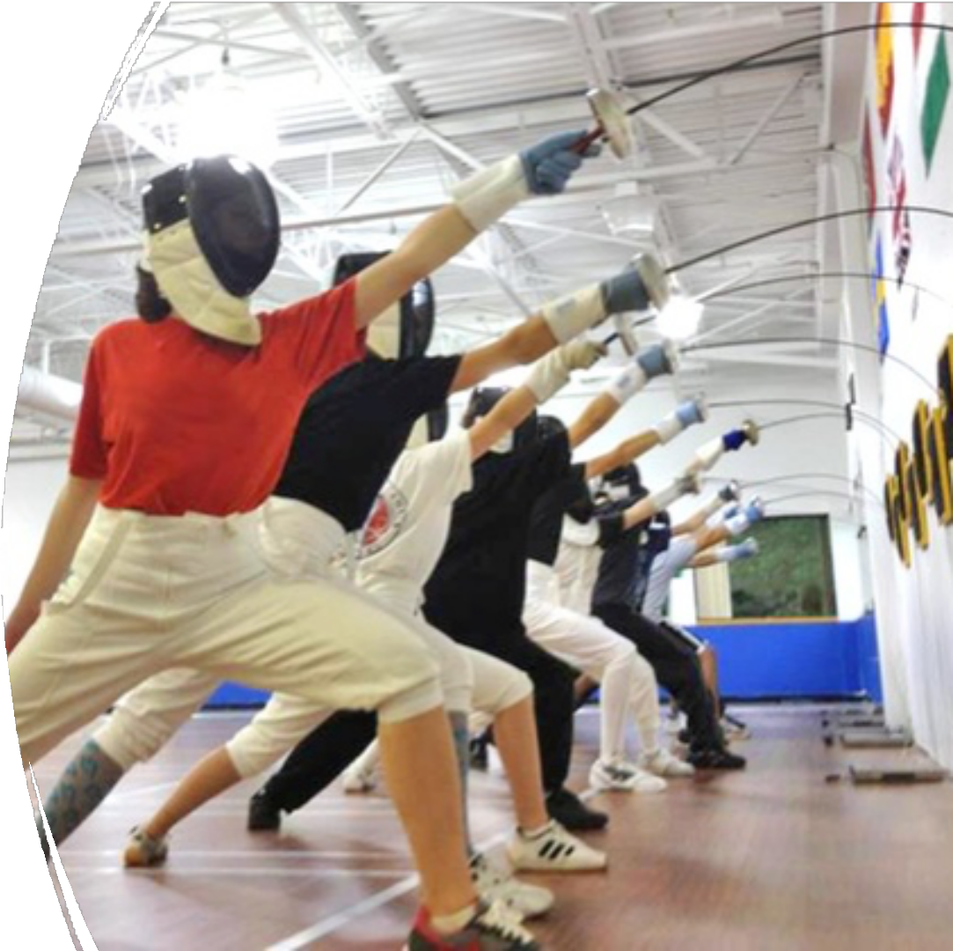
  - Στυλ του παραγγέλματος

    - Όλες οι εντολές του μαθήματος δίνονται από τον εκπαιδευτικό Φυσικής Αγωγής (ΕΦΑ)
    - Όλες οι αποφάσεις του μαθήματος παίρνονται από τον ΕΦΑ
    - Ο ΕΦΑ επιδεικνύει - παρουσιάζει μια άσκηση και οι μαθητές/ τριες την εκτελούν με το παράγγελμά του

Στυλ του παραγγέλματος
Ερώτηση 1:
α) Θα σας άρεσε κατά το μάθημα φυσικής αγωγής να ακολουθείτε μόνο εντολές του καθηγητή;
β) Θα σας άρεσε κατά το μάθημα φυσικής αγωγής ο καθηγητής να σας παρουσιάζει μία άσκηση και στη συνέχεια να εκτελείτε με το παράγγελμά του;
Σχόλιο: Οι μαθητές έδωσαν ακριβώς την ίδια απάντηση και στα δύο ερωτήματα.

ΝΑΙ 33%
ΝΑΙ 30%
ΝΑΙ 25%

ΌΧΙ 67%

ΑΓΟΡΙΑ
ΝΑΙ ΌΧΙ

ΌΧΙ 70%

ΣΥΝΟΛΟ
ΝΑΙ ΌΧΙ

ΌΧΙ
^{75%} ΚΟΡΙΤΣΙΑ
ΝΑΙ ΌΧΙ

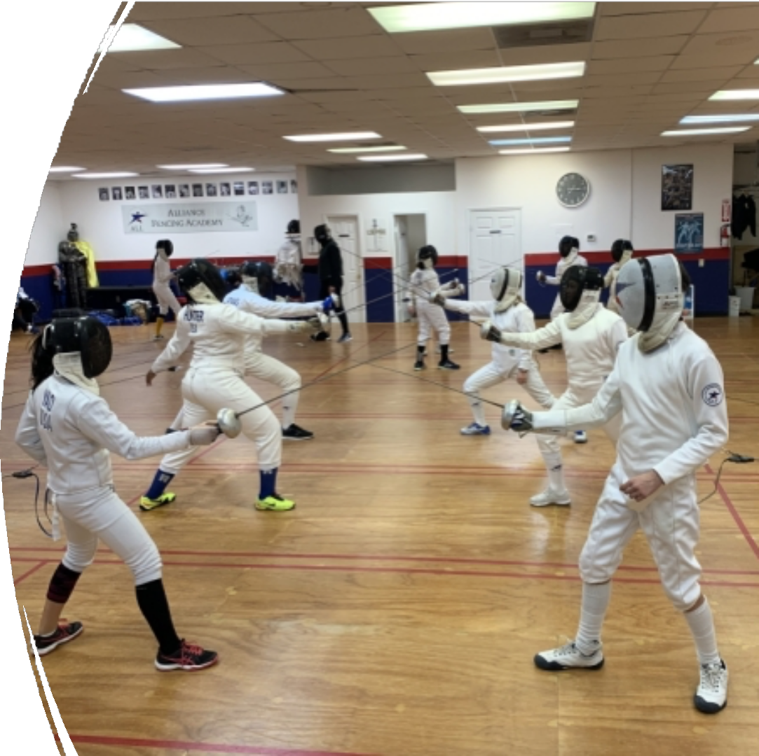
  - Αμοιβαίο στυλ διδασκαλίας

    - Η οργάνωση της άσκησης γίνεται σε ζευγάρια όπου ο καθένας έχει συγκεκριμένο ρόλο.
    - Ο ένας εκτελεί την άσκηση όπως και στη πρακτική μέθοδο με τη μόνη διαφορά ότι επικοινωνεί μόνο με αυτόν που τον παρατηρεί.
    - Ο άλλος που τον παρατηρεί του δίνει ατομική ανατροφοδότηση και επικοινωνεί με τον δάσκαλο.
    - Ο καθηγητής παρατηρεί και τους δύο και επικοινωνεί μόνο με αυτόν που παρατηρεί.

Αμοιβαίο στυλ διδασκαλίας

Ερώτηση 2:
Πιστεύετε πως είναι αξιόπιστο να σας κάνει διορθώσεις ένας συναθλητής σας ;

ΌΧΙ 29%

ΌΧΙ 40%
ΝΑΙ 33%

ΑΓΟΡΙΑ
ΝΑΙ ΌΧΙ

ΝΑΙ 71%

ΣΥΝΟΛΟ
ΝΑΙ ΌΧΙ
ΝΑΙ 60%

ΌΧΙ 67%

ΚΟΡΙΤΣΙΑ
ΝΑΙ ΌΧΙ


Στυλ Αυτοελέγχου

  - Κάθε μαθητής παρατηρεί τον εαυτό του και ελέγχει την απόδοσή του χρησιμοποιώντας Φύλλα Κριτηρίων
  - Επιλέγουμε εύκολες ασκήσεις που έχουν ήδη διδαχθεί

Στυλ Αυτοελέγχου

Ερώτηση 3:
- Θα σας άρεσε να επιβλέπετε εσείς ο/η ίδια τον εαυτό σας και να είσαστε υπεύθυνος/η για την προσωπική σας βελτίωση;

ΌΧΙ 57%
ΌΧΙ 0%

ΑΓΟΡΙΑ
ΝΑΙ ΌΧΙ

ΝΑΙ 43%
ΌΧΙ 36%

ΣΥΝΟΛΟ
ΝΑΙ ΌΧΙ

ΝΑΙ 64%

ΚΟΡΙΤΣΙΑ
ΝΑΙ ΌΧΙ

ΝΑΙ 100%

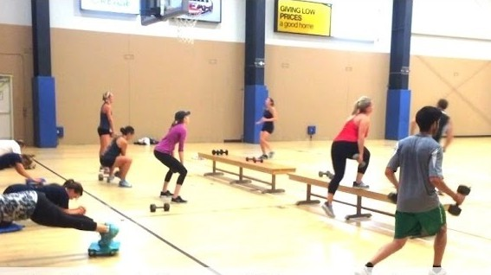
Πρακτικό στυλ ή διδασκαλία σε σταθμούς
  - Χωρισμός ασκήσεων σε σταθμούς
  - Αρίθμηση κάθε σταθμού
  - Τοποθέτηση μαθητών σε κάθε σταθμό. Οι μαθητές εξασκούνται μόνοι τους ή σε μικρές ομάδες
  - Χρήση πίνακα με γραπτές - ζωγραφιστές οδηγίες για την εκτέλεση της άσκησης σε κάθε σταθμό
  - Εκτέλεση της άσκησης που περιγράφεται σε κάθε σταθμό
  - Μετά την εκτέλεση της άσκησης, οι μαθητές αλλάζουν θέση - σταθμό π.χ., δεξιόστροφα με το σφύριγμα του ΕΦΑ
  - Όλοι οι μαθητές/ τριες περνάνε από κάθε σταθμό
  - Μεταξύ των ασκήσεων μικρό διάλειμμα (εάν απαιτείται)

Πρακτικό στυλ ή διδασκαλία σε σταθμούς

Ερώτηση 4:
Πιστεύετε ότι είναι αποτελεσµατική η εξάσκηση των µαθητών σε οµάδες κατά την ώρα του µαθήµατος;

ΌΧΙ 14%
ΌΧΙ
9%
ΌΧΙ 0%

ΑΓΟΡΙΑ
ΝΑΙ ΌΧΙ
ΝΑΙ 86%
ΣΥΝΟΛΟ
ΝΑΙ ΌΧΙ
ΝΑΙ 91%
ΚΟΡΙΤΣΙΑ
ΝΑΙ ΌΧΙ
ΝΑΙ 100%



Στυλ διαφοροποίησης του βαθμού δυσκολίας των ασκήσεων ή ΜΗ αποκλεισμού

Τροποποίηση του βαθμού δυσκολίας των ασκήσεων, ώστε να ανταποκρίνονται στα χαρακτηριστικά του κάθε μαθητή.

Στυλ διαφοροποίησης του βαθμού δυσκολίας των ασκήσεων ή ΜΗ αποκλεισμού
Ερώτηση 5:
α)Πιστεύετε πως παίζει ρόλο η χρονική διάρκεια πρακτικής εξάσκησης στη βελτίωση των ασκούμενων ;
ΌΧΙ 0%
ΌΧΙ 0%
ΌΧΙ 0%

ΝΑΙ 100%
ΑΓΟΡΙΑ
ΝΑΙ ΌΧΙ

ΝΑΙ 100%
ΣΥΝΟΛΟ
ΝΑΙ ΌΧΙ

ΝΑΙ 100%
ΚΟΡΙΤΣΙΑ
ΝΑΙ ΌΧΙ

β)Πιστεύετε πως απαιτείται η προσαρμογή του βαθμού δυσκολίας για την βελτίωση της μάθησης και παρακίνησης των μαθητών;
9%
ΌΧΙ
ΌΧΙ 0%
ΌΧΙ
14%

ΑΓΟΡΙΑ
ΝΑΙ ΝΑΙ ΌΧΙ
_{ΝΑΙ} ΣΥΝΟΛΟ

ΝΑΙ
100%
ΚΟΡΙΤΣΙΑ

86%
91%
ΝΑΙ ΌΧΙ
ΝΑΙ ΌΧΙ

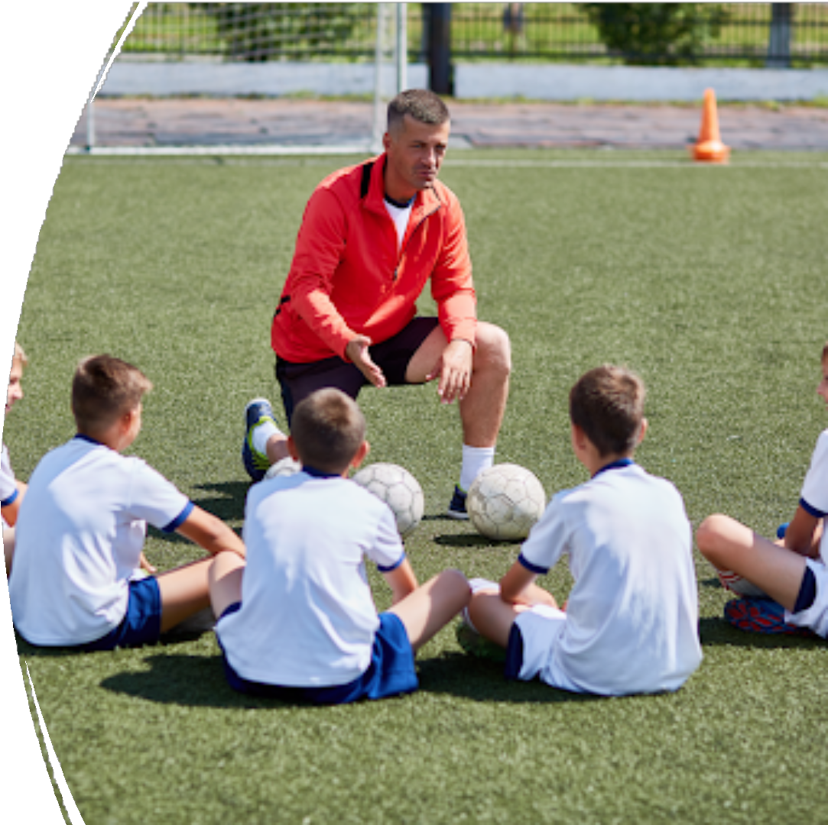
Στυλ Καθοδηγούμενης Ανακάλυψης

  - Ο ΕΦΑ απευθύνει σειρά ερωτήσεων στους μαθητές/ τριες του σχετικές με το στόχο του μαθήματος
  - Μέσα από μια σειρά ερωτήσεων (τύπου ΓΙΑΤΙ, ΠΩΣ) ο ΕΦΑ προσπαθεί να οδηγήσει τους μαθητές του να επιλέξουν - βρουν την μοναδική ορθή απάντηση

Στυλ Καθοδηγούμενης Ανακάλυψης

Ερώτηση 6:
Θα σας άρεσε η εξάσκηση σας µε πολλαπλές ερωτήσεις από τον καθηγητή προς εσάς, σχετικά µε το άθληµα;

ΌΧΙ 43%

ΝΑΙ 57%
ΌΧΙ 45%

ΝΑΙ 55%

ΌΧΙ 50%

ΝΑΙ 50%

ΑΓΟΡΙΑ
ΝΑΙ ΌΧΙ
ΣΥΝΟΛΟ
ΝΑΙ ΌΧΙ
ΚΟΡΙΤΣΙΑ
ΝΑΙ ΌΧΙ

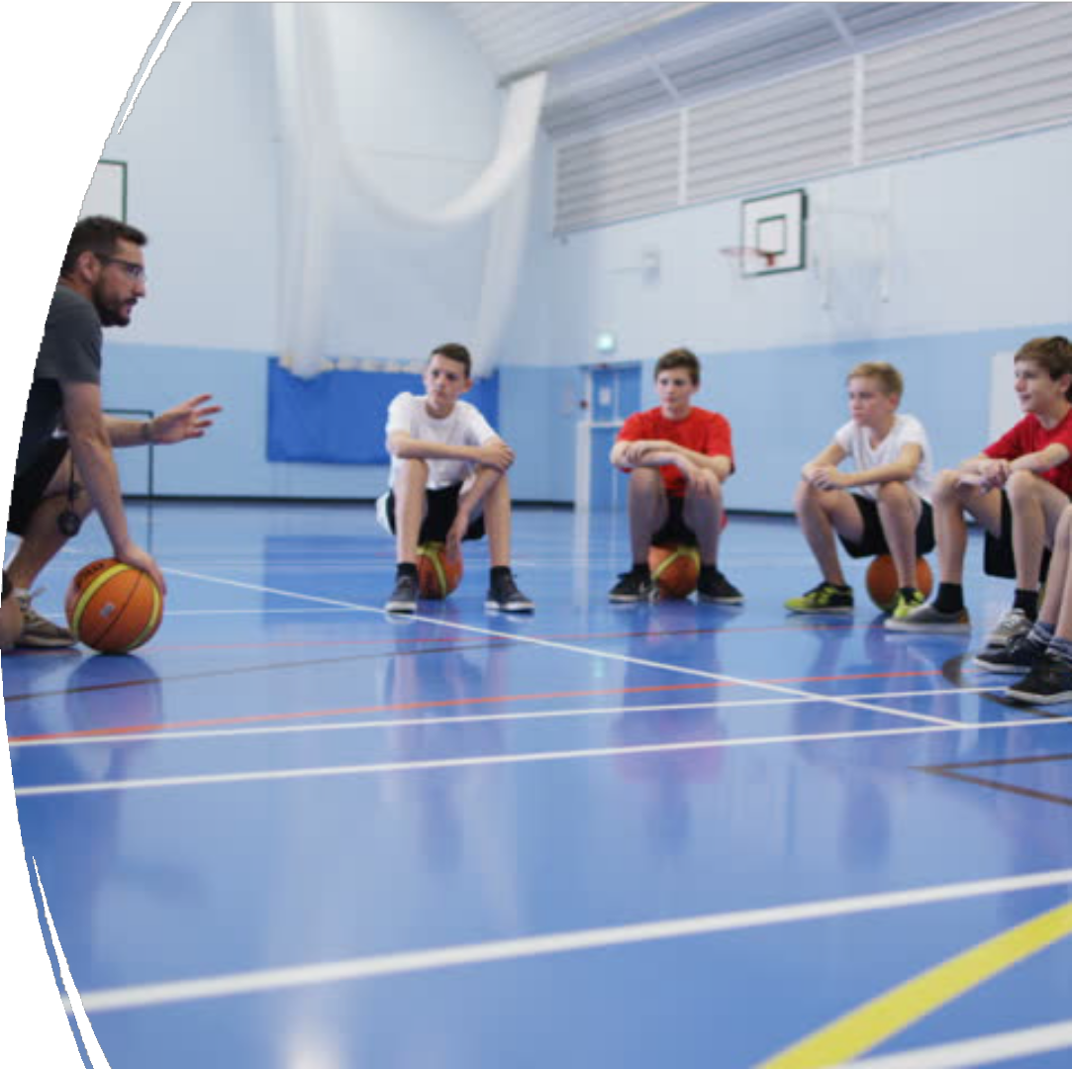
- Στυλ της Συγκλίνουσας Εφευρετικότητας - Δημιουργικότητας

  - O καθηγητής απευθύνεται στους μαθητές του, κάνοντάς τους μια ερώτηση. Η ερώτηση αυτή έχει μόνο μια σωστή απάντηση.
  - Το παιδί καλείται να σκεφτεί όλες τις πιθανές απαντήσεις αλλά πρέπει να επιλέξει μόνο μια από αυτές.

Στυλ της Συγκλίνουσας Εφευρετικότητας - Δημιουργικότητας

Ερώτηση 7:
Πιστεύετε πως θα ήταν αποτελεσµατικότερη η εξάσκηση των µαθητών µε µεµονωµένες ερωτήσεις του στυλ: "µε ποιο µέρος του ποδιού γίνεται η πάσα στο ποδόσφαιρο”;

ΌΧΙ 43%

ΑΓΟΡΙΑ
ΝΑΙ ΌΧΙ

ΝΑΙ 57%

ΌΧΙ 36%

ΣΥΝΟΛΟ
ΝΑΙ ΌΧΙ

ΝΑΙ 64%
ΌΧΙ 25%

ΝΑΙ
ΚΟΡΙΤΣΙΑ^{75%}
ΝΑΙ ΌΧΙ


Στυλ της Αποκλίνουσας παραγωγικότητας

Ο καθηγητής απευθύνεται στους μαθητές του κάνοντάς τους ερωτήσεις στις οποίες μπορούν να δοθούν περισσότερες από μια απαντήσεις.

Στυλ της Αποκλίνουσας παραγωγικότητας

Ερώτηση 8:
Θα προτιµούσατε πολλές και συνεχόµενες ερωτήσεις της ίδιας εκδοχής ώστε να είναι πιο ξεκάθαρες οι πληροφορίες;

ΌΧΙ
80% ΑΓΟΡΙΑ
ΝΑΙ 20%

ΌΧΙ 56%

ΣΥΝΟΛΟ

ΝΑΙ 44%
ΌΧΙ 25%

ΝΑΙ
ΚΟΡΙΤΣΙΑ^{75%}

ΝΑΙ ΌΧΙ
ΝΑΙ ΌΧΙ
ΝΑΙ ΌΧΙ

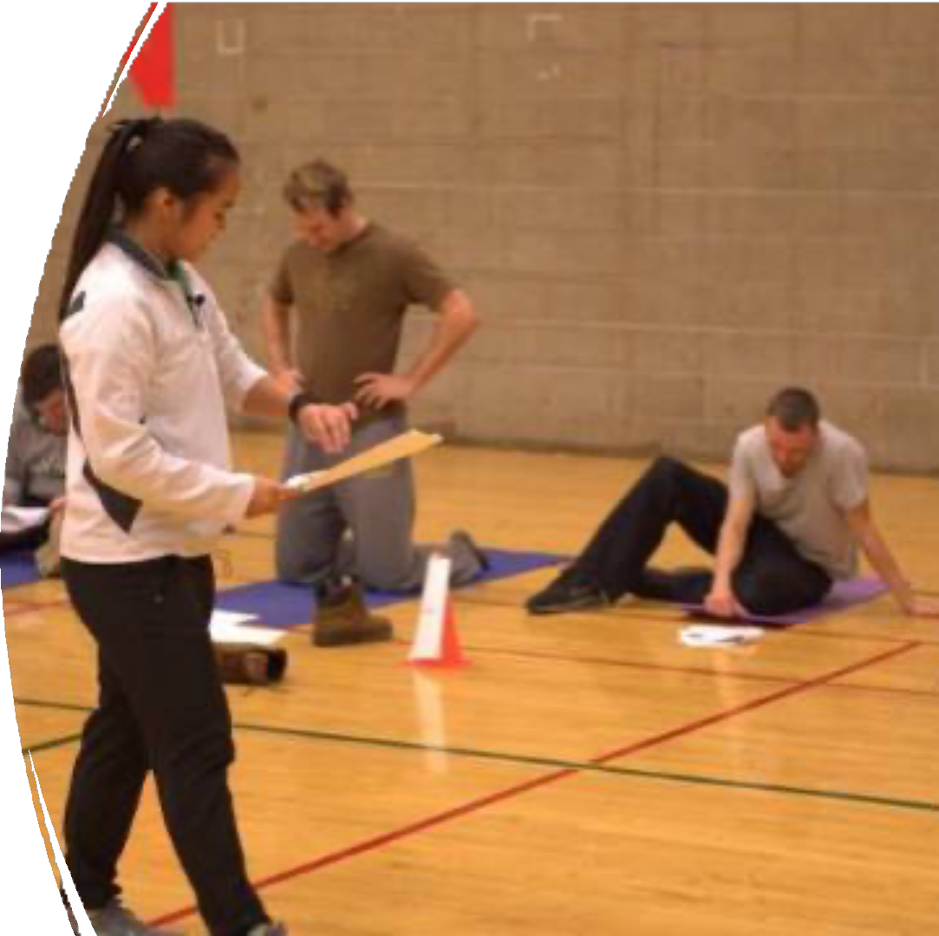
Το πρόγραμμα που σχεδιάζει ο μαθητής

  - Ο ΕΦΑ επιλέγει το αντικείμενο της διδασκαλίας π.χ. ανάπτυξη δύναμης
  - Ο ΕΦΑ πρέπει να παρέχει στον μαθητή ένα φύλλο που περιλαμβάνει ένα αριθμό από διαφορετικές ασκήσεις ενδυνάμωσης
  - Ο μαθητής επιλέγει ποιες ασκήσεις θα εκτελέσει π.χ. επιλέγει μια
άσκηση για κοιλιακούς, μια άσκηση για ραχιαίους, μια άσκηση για
κάμψεις, για ενδυνάμωση ποδιών κοκ.
  - Ο μαθητής επιλέγει επίσης πόσες επαναλήψεις και πόσα σετ επαναλήψεων θα κάνει, σε τι ένταση/ ρυθμό και για πόση διάρκεια θα εκτελέσει την άσκηση

Το πρόγραμμα που σχεδιάζει ο μαθητής
Ερώτηση 9:
α) Θα σας άρεσε κατά το μάθημα της φυσικής αγωγής να σας δίνει ο καθηγητής ένα φύλλο με ασκήσεις και να επιλέγετε μια για την κάθε μυϊκή ομάδα για να τις εκτελέσετε;

ΌΧΙ
14%
ΌΧΙ
18%
ΌΧΙ
25%

ΝΑΙ 86%
ΑΓΟΡΙΑ
ΝΑΙ ΌΧΙ

ΝΑΙ 82%
ΣΥΝΟΛΟ
ΝΑΙ ΌΧΙ
ΝΑΙ
Κ7Ο5%ΡΙΤΣΙΑ
ΝΑΙ ΌΧΙ

β) Θα σας άρεσε κατά το μάθημα φυσικής αγωγής να επιλέγετε εσείς τις επαναλήψεις, τα σετ, το ρυθμό και τη διάρκεια των ασκήσεων που εκτελείτε;

ΌΧΙ 43%

ΝΑΙ 57%
ΑΓΟΡΙΑ
ΝΑΙ ΌΧΙ

ΌΧΙ 40%

ΝΑΙ 60%
ΣΥΝΟΛΟ
ΝΑΙ ΌΧΙ
ΌΧΙ 33%

ΝΑΙ 67%
ΚΟΡΙΤΣΙΑ
ΝΑΙ ΌΧΙ


Στυλ Πρωτοβουλίας του μαθητή

  - Ο μαθητής επιλέγει με ποια μέθοδο διδασκαλίας θέλει να διδαχθεί το αντικείμενο της διδασκαλίας Π.χ., επιθυμεί να διδαχθεί την πάσα στήθους στην καλαθοσφαίριση με το αμοιβαίο στυλ διδασκαλίας.
  - Ο ΕΦΑ θα πρέπει να έχει έτοιμα σχέδια διδασκαλίας με όλες τις παραπάνω μεθόδους
- στυλ που αναφέραμε. Για κάθε στυλ
διδασκαλίας, θα πρέπει να έχει έτοιμο και ένα πλάνο μαθήματος με αυτό το στυλ.

Στυλ Πρωτοβουλίας του μαθητή

Ερώτηση 10:
Θα σας άρεσε κατά το µάθηµα φυσικής αγωγής να επιλέγετε εσείς τη µέθοδο µε την οποία θα διδαχτείτε δεξιότητες σε ένα άθληµα;

ΌΧΙ 50%

ΑΓΟΡΙΑ
ΝΑΙ ΌΧΙ

ΝΑΙ 50%

ΌΧΙ 44%

ΣΥΝΟΛΟ
ΝΑΙ ΌΧΙ

ΝΑΙ 56%
ΌΧΙ 33%

ΚΟΡΙΤΣΙΑ
ΝΑΙ ΌΧΙ

ΝΑΙ 67%

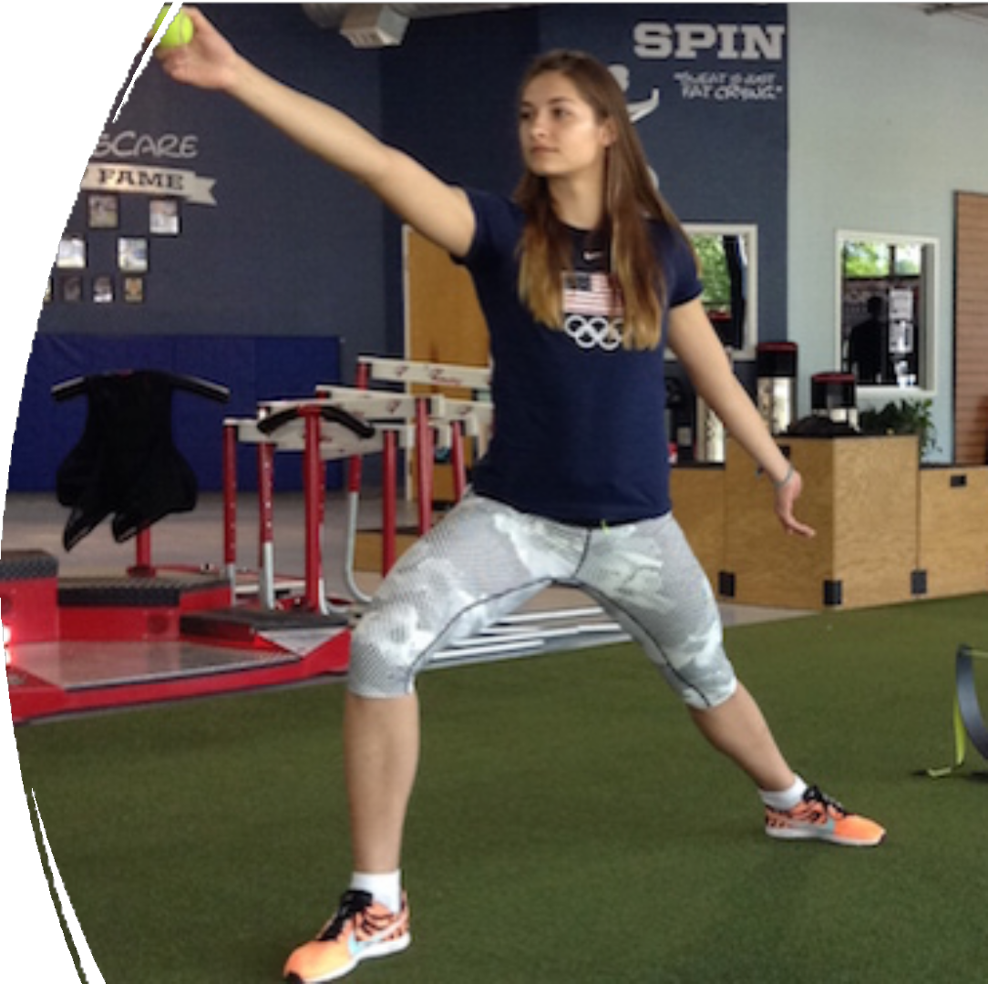
- Στυλ της Αυτοδιδασκαλίας

  - Ο μαθητής αποφασίζει για όλα. Αποφασίζει για το τι θέλει να μάθει, το σχεδιάζει από μόνος του, το εκτελεί και στο τέλος το αξιολογεί
  - Ο ΕΦΑ παρέχει συμβουλευτικό ρόλο και μόνο εφόσον το ζητήσει ο μαθητής ή συντρέχουν λόγοι ασφαλείας

Στυλ της Αυτοδιδασκαλίας
Ερώτηση 11:
α) Θα σας άρεσε κατά το μάθημα φυσικής αγωγής να επιλέγετε εσείς τι θέλετε να μάθετε, τον τρόπο που θα το διδαχτείτε και να αυτοαξιολογηθείτε στο τέλος;

ΌΧΙ 11%
ΌΧΙ 0%
ΌΧΙ 33%

ΝΑΙ 100%
ΑΓΟΡΙΑ
ΝΑΙ ΌΧΙ

ΝΑΙ 89%

ΣΥΝΟΛΟ
ΝΑΙ ΌΧΙ
ΝΑΙ 67%
ΚΟΡΙΤΣΙΑ
ΝΑΙ ΌΧΙ

β) Θα σας άρεσε κατά το μάθημα φυσικής αγωγής ο καθηγητής να παρεμβαίνει στο μάθημα μόνο εφόσον το ζητήσετε εσείς και αν υπάρχουν λόγοι ασφαλείας;

ΌΧΙ 17%
ΌΧΙ 22%
ΌΧΙ 33%

ΝΑΙ 83%
ΑΓΟΡΙΑ
ΝΑΙ ΌΧΙ

ΝΑΙ 78%
ΣΥΝΟΛΟ
ΝΑΙ ΌΧΙ
ΝΑΙ 67%
ΚΟΡΙΤΣΙΑ
ΝΑΙ ΌΧΙ

Συμπεράσματα
Οι μαθητές στο σύνολό τους :
    - Δε θα επέλεγαν το στυλ του παραγγέλματος.
    - Δείχνουν ιδιαίτερη προτίμηση στο πρακτικό στυλ ή διδασκαλία σε σταθμούς
    - Δείχνουν ιδιαίτερη προτίμηση στο στυλ διαφοροποίησης του βαθμού δυσκολίας των ασκήσεων ή ΜΗ αποκλεισμού
Τα αγόρια στην πλειοψηφία τους:
    - Δε θα επέλεγαν το στυλ της αποκλίνουσας παραγωγικότητας
    - Δείχνουν ιδιαίτερη προτίμηση στο στυλ της Αυτοδιδασκαλίας Τα κορίτσια στην πλειοψηφία τους:
    - Δείχνουν ιδιαίτερη προτίμηση στο στυλ του αυτοελέγχου.

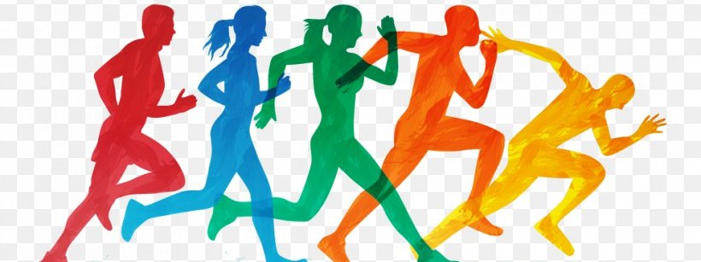

Βιβλιογραφία
    - Σημειώσεις E-class ΤΕΦΑΑ Πανεπιστημίου Θεσσαλίας στο μάθημα της “Παιδαγωγική στην Φυσική Αγωγή”
    - Βιβλίο «Για μια Καλύτερη Φυσική Αγωγή» Εκδόσεις Χριστοδουλίδης

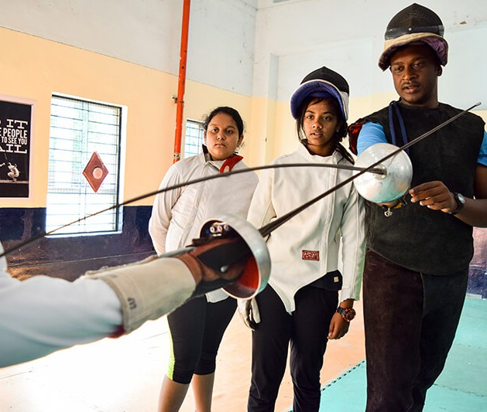
Τμήμα Επιστήμης Φυσικής Αγωγής και Αθλητισμού του Π.Θ.
Σας ευχαριστούμε!

